Министерство образования Республики Беларусь
Учреждение образования
БЕЛОРУССКИЙ ГОСУДАРСТВЕННЫЙ УНИВЕРСИТЕТ
ИНФОРМАТИКИ И РАДИОЭЛЕКТРОНИКИ

Факультет компьютерных систем и сетей
Кафедра информатики
Дисциплина: Методы защиты информации

ОТЧЁТ
к лабораторной работе №7
на тему
на тему «Реализация схемы шифрования (дешифрования) для аналога алгоритма Эль-Гамаля на основе эллиптических кривых»

Выполнил: Е. С. Кахновский
Проверил: А. В. Герчик

Минск 2024
СОДЕРЖАНИЕ

1 Постановка задачи 3
2 Краткие теоретические сведения 4
3 Результаты выполнения лабораторной работы 7
Выводы 8
Список использованных источников.....................................................................9
Приложение А (обязательное) Листинг программного кода 10

ПОСТАНОВКА ЗАДАЧИ

Целью выполнения данной лабораторной работы является реализация схемы шифрования (дешифрования) для аналога алгоритма Эль-Гамаля на основе эллиптических кривых.

КРАТКИЕ ТЕОРЕТИЧЕСКИЕ СВЕДЕНИЯ

Преимущество подхода на основе эллиптических кривых заключается в том, что в данном случае обеспечивается эквивалентная защита при меньшей длине ключа.
В общем случае уравнение эллиптической кривой Е имеет вид:

y² + axy + by = x³ + cx² + dx + e

В качестве примера рассмотрим эллиптическую кривую Е, уравнение которой имеет вид:

y² + y = x³ - x²

На этой кривой лежат только четыре точки, координаты которых являются целыми числами. Это точки А(0, 0), В(1, -1), С(1, 0) и D(0, -1).

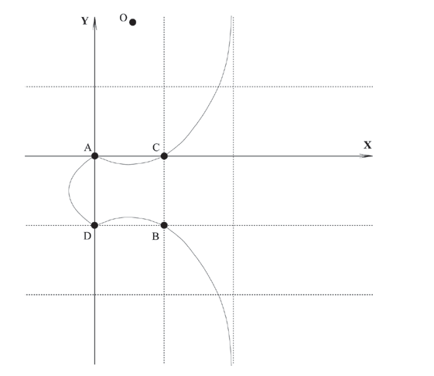

Рисунок 2.1 – Пример эллиптической кривой с четырьмя точками

Для определения операции сложения для точек на эллиптической кривой сделаем следующие предположения:
1 На плоскости существует бесконечно удаленная точка 0Е, в которой сходятся все вертикальные прямые.
2 Будем считать, что касательная к кривой пересекает точку касания два раза.
3 Если три точки эллиптической кривой лежат на прямой линии, то их сумма есть 0.

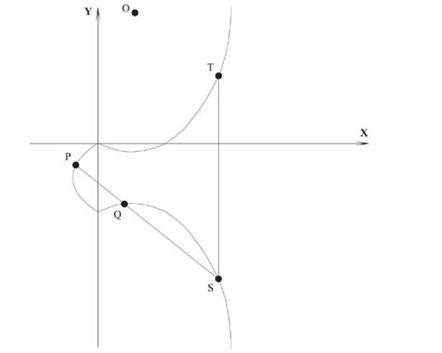

Рисунок 2.2 – Сложение точек на эллиптической кривой

Введем следующие правила сложения точек на эллиптической кривой:
1 Точка 0 выступает в роли нулевого элемента. Так, 0 = -0 и для любой точки Р на эллиптической кривой Р + 0 = Р.
2 Вертикальная линия пересекает кривую в двух точках с одной и той же координатой х - скажем, S = (x, y) и T = (x, -y). Эта прямая пересекает кривую и в бесконечно удаленной точке. Поэтому Р₁ + Р₂ + 0 = 0 и Р₁ = -Р₂.
3 Чтобы сложить две точки P и Q (см. рисунок 11.2) с разными координатами х, следует провести через эти точки прямую и найти точку пересечения ее с эллиптической кривой. Если прямая не является касательной к кривой в точках P или Q, то существует только одна такая точка, обозначим ее S. Согласно нашему предположению P + Q + S = О. Следовательно, P + Q = -S или P + Q = T.
Если прямая является касательной к кривой в какой-либо из точек P или Q, то в этом случае следует положить S = P или S = Q соответственно.
Чтобы удвоить точку Q, следует провести касательную в точке Q и найти другую точку пересечения S с эллиптической кривой. Тогда Q + Q = 2 × Q = -S.
Введенная таким образом операция сложения подчиняется всем обычным правилам сложения, в частности коммутативному и ассоциативному законам. Умножение точки Р эллиптической кривой на положительное число k определяется как сумма k точек Р.
В криптографии с использованием эллиптических кривых все значения вычисляются по модулю р, где р является простым числом. Элементами данной эллиптической кривой являются пары неотрицательных целых чисел, которые меньше р и удовлетворяют частному виду эллиптической кривой:

y² ≡ x³ + ax + b (mod p)

Такую кривую будем обозначать E_{p} (a,b). При этом числа а и b должны быть меньше р и должны удовлетворять условию 4a³ + 27b² (mod p) ≠ 0. Множество точек на эллиптической кривой вычисляется следующим образом.
Для каждого такого значения х, что 0≤х≤р, вычисляется x³ + ax + b (mod p).
Для каждого из полученных на предыдущем шаге значений выясняется, имеет ли это значение квадратный корень по модулю р. Если нет, то в E_{p} (a,b) нет точек с этим значением х. Если корень существует, имеется два значения y, соответствующих операции извлечения квадратного корня (исключением является случай, когда единственным значением оказывается y = 0). Эти значения (x,y) и будут точками E_{p} (a,b).
Множество точек E_{p} (a,b) обладает следующими свойствами:
1. Р + 0 = Р.
2. Если Р = (x,y), то Р + (x,-y) = 0. Точка (x,-y) является отрицательным значением точки Р и обозначается -Р. Заметим, что (x,-y) лежит на эллиптической кривой и принадлежит E_{p} (a,b).
3. Если Р = (x₁,y₁) и Q = (x₂,y₂), где P ≠ Q, то P + Q = (x₃,y₃) определяется по следующим формулам:

x_{3≡} λ² - x₁ - x₂ (mod p)
y₃ ≡ λ (x₁ - x₃) - y₁ (mod p)

где (y₂ - y₁)/(x₂ - x₁) , если P ≠ Q, λ = (3x₁² + a)/2y₁ , если P = Q
Число λ есть угловой коэффициент секущей, проведенной через точки P = (x₁, y₁) и Q = (x₂, y₂). При P = Q секущая превращается в касательную, чем и объясняется наличие двух формул для вычисления λ.
Задача, которую должен решить в этом случае атакующий, есть своего рода задача "дискретного логарифмирования на эллиптической кривой", и формулируется она следующим образом. Даны точки P и Q на эллиптической кривой E_{p} (a,b). Необходимо найти коэффициент k < p такой, что

P = k × Q.

Относительно легко вычислить P по данным k и Q, но довольно трудно вычислить k, зная P и Q.

3 РЕЗУЛЬТАТЫ ВЫПОЛНЕНИЯ ЛАБОРАТОРНОЙ РАБОТЫ

В ходе выполнения лабораторной была реализована схема шифрования (дешифрования) для аналога алгоритма Эль-Гамаля на основе эллиптических кривых.
Начальный текст находится в файле input.txt. Программа считывает необходимую информацию, а именно значение начальной точки P, такие как x, y, a, b, p. При шифровании проводится расчет двух точек кривой C1 и C2. После некоторого преобразования над этими точками и начальной точкой P выводится расшифрованное сообщение.
Результат выполнения лабораторной работы представлен на рисунке 3.1.

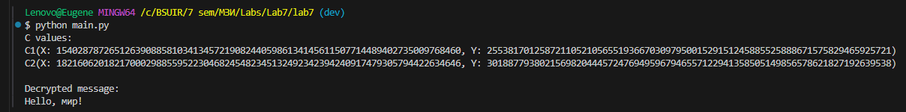

Рисунок 3.1 – Результат выполнения лабораторной работы

Таким образом результатом лабораторной работы является реализованная схема шифрования (дешифрования) для аналога алгоритма Эль-Гамаля на основе эллиптических кривых.

ВЫВОДЫ

В ходе данной лабораторной работы была разработана схема шифрования (дешифрования) для аналога алгоритма Эль-Гамаля на основе эллиптических кривых.

СПИСОК ИСПОЛЬЗОВАННЫХ ИСТОЧНИКОВ

[1] Схема шифрования Эль Гамаля [Электронный ресурс]. – Режим доступа: https://crypto-r.narod.ru/glava4/glava4_5.html/. – Дата доступа: 26.10.2024.
[2] Эллиптические кривые [Электронный ресурс]. – Режим доступа: https://homepage.mi-ras.ru/. – Дата доступа: 27.10.2024.

ПРИЛОЖЕНИЕ А

(обязательное)

Листинг программного кода

Листинг 1 – Программный код файла main.py
from EllipticCurvePoint import EllipticCurvePoint
from ElGamal import ElGamal

with open("./input.txt", "rb") as f:
message = f.read()

# Инициализация эллиптической кривой и точек
P = EllipticCurvePoint(
x=2,
y=4018974056539037503335449422937059775635739389905545080690979365213431566280,
a=90,
b=43308876546767276905765904595650931995942111794451039583252968842033849580414,
p=57896044618658097711785492504343953926634992332820282019728792003956564821041
)

d = 47296044618658097711785492524343953912234992332820282019728792003956564821041
Q = P.multiply(d)

#Шифровка, вывод С1, С2 и соотв У
CValues = ElGamal.encrypt(message, P, Q)
print(f"C values:\nC1(X: {CValues[0].x}, Y: {CValues[0].y})\nC2(X: {CValues[1].x}, Y: {CValues[1].y})\n")

# Дешифровка и вывод сообщения
decrypted_message = ElGamal.decrypt(CValues, d)
print(f"Decrypted message:\n{decrypted_message.decode('utf-8')}")

Листинг 2 – Программный код файла ElGamal.py

from EllipticCurvePoint import EllipticCurvePoint
from Crypto.Random import random
from Crypto.Util.number import long_to_bytes, bytes_to_long

class ElGamal:
@staticmethod
def generate_random_big_integer(N):
# Генерация случайного числа, меньшего N
bytes_len = (N.bit_length() + 7) // 8
while True:
r = random.getrandbits(bytes_len * 8) % N
if r < N:
return r

@staticmethod
def get_point_from_bytes(message_bytes, P):
# Преобразование байтового сообщения в точку эллиптической кривой
p_length = (P.p.bit_length() + 7) // 8
if len(message_bytes) >= p_length - 2:
raise Exception(f"M({len(message_bytes)}) should be less than p (Max M Length = {p_length - 2} symbols)")

# Дополнение сообщения байтами для преобразования в координату x
message = message_bytes + bytes([0xff]) + b'\x00' * (p_length - len(message_bytes) - 1)
return EllipticCurvePoint(
x=bytes_to_long(message),
y=0,
a=P.a,
b=P.b,
p=P.p
)

@staticmethod
def get_bytes_from_point(P):
# Извлечение сообщения из координаты x точки эллиптической кривой
message_bytes = long_to_bytes(P.x)
if 0xff in message_bytes:
return message_bytes[:message_bytes.index(0xff)]
return message_bytes

@staticmethod
def encrypt(message_bytes, P, Q):
M = ElGamal.get_point_from_bytes(message_bytes, P)
k = ElGamal.generate_random_big_integer(P.p)
C1 = P.multiply(k)
C2 = M + Q.multiply(k)
return C1, C2

@staticmethod
def decrypt(CValues, d):
temp = CValues[0].multiply(d)
temp.y = -temp.y % temp.p
P = temp + CValues[1]
return ElGamal.get_bytes_from_point(P)

Листинг 3 – Программный код файла EllipticCurvePoint.py

class EllipticCurvePoint:
def __init__(self, x, y, a, b, p):
self.x = x
self.y = y
self.a = a
self.b = b
self.p = p

def __add__(self, other):
# Операция сложения точек
if self.x == other.x and self.y == other.y:
return self.double()

dy = (other.y - self.y) % self.p
dx = (other.x - self.x) % self.p

m = (dy * pow(dx, -1, self.p)) % self.p

x3 = (m * m - self.x - other.x) % self.p
y3 = (m * (self.x - x3) - self.y) % self.p

return EllipticCurvePoint(x3, y3, self.a, self.b, self.p)

def double(self):
# Удвоение точки
dy = (3 * self.x * self.x + self.a) % self.p
dx = (2 * self.y) % self.p

m = (dy * pow(dx, -1, self.p)) % self.p

x2 = (m * m - 2 * self.x) % self.p
y2 = (m * (self.x - x2) - self.y) % self.p

return EllipticCurvePoint(x2, y2, self.a, self.b, self.p)

def multiply(self, k):
# Умножение точки на скаляр
result = None
addend = self

while k:
if k & 1:
result = addend if result is None else result + addend
addend = addend.double()
k >>= 1

return result

def __str__(self):
return f"({self.x}, {self.y})"

def __eq__(self, other):
return self.x == other.x and self.y == other.y and self.a == other.a and self.b == other.b and self.p == other.p

